**ÁTOMOS E MOLÉCULAS – AULA 11/05**

Mas, o que é **MATÉRIA**? É tudo aquilo que tem massa e ocupa um lugar no espaço. A matéria pode ter dimensões limitadas, neste caso será um **CORPO**. Se o corpo possui finalidade específica, teremos então um **OBJETO**. Exemplos: • A madeira, o vidro e o ferro são matérias. • Um pedaço de madeira, um caco de vidro, uma barra de ferro são corpos. • Uma cadeira de madeira, um copo de vidro, um balanço de ferro são objetos. Toda matéria é constituída por partículas minúsculas chamadas **ÁTOMOS**. Os átomos apresentam duas partes fundamentais: O **NÚCLEO** e a **ELETROSFERA**. As partículas, fundamentais, que constituem os átomos são: **PRÓTONS**, **NÊUTRONS** e **ELÉTRONS**. No núcleo do átomo são encontrados **PRÓTONS** e **NÊUTRONS**; enquanto que na eletrosfera são encontrados os **ELÉTRONS**.

Os átomos, por sua vez, reúnem-se em grupos denominados **MOLÉCULAS**. No caso da substância água, as moléculas são formadas por dois átomos do elemento hidrogênio e um átomo do elemento oxigênio (H2O)

**Resumindo:** **• Átomo** é a unidade estrutural da matéria. **• Molécula** é a menor porção de uma substância que ainda conserva as propriedades dessa substância.

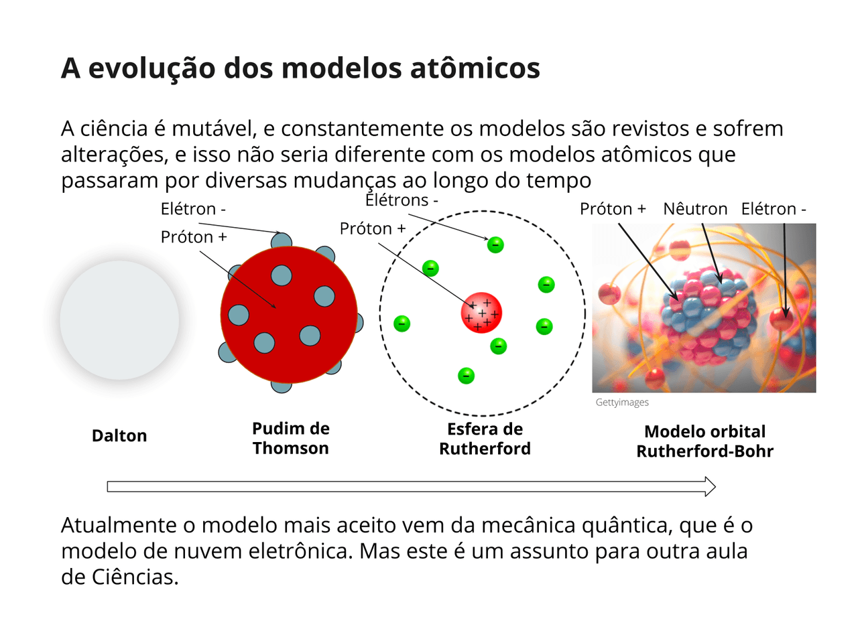

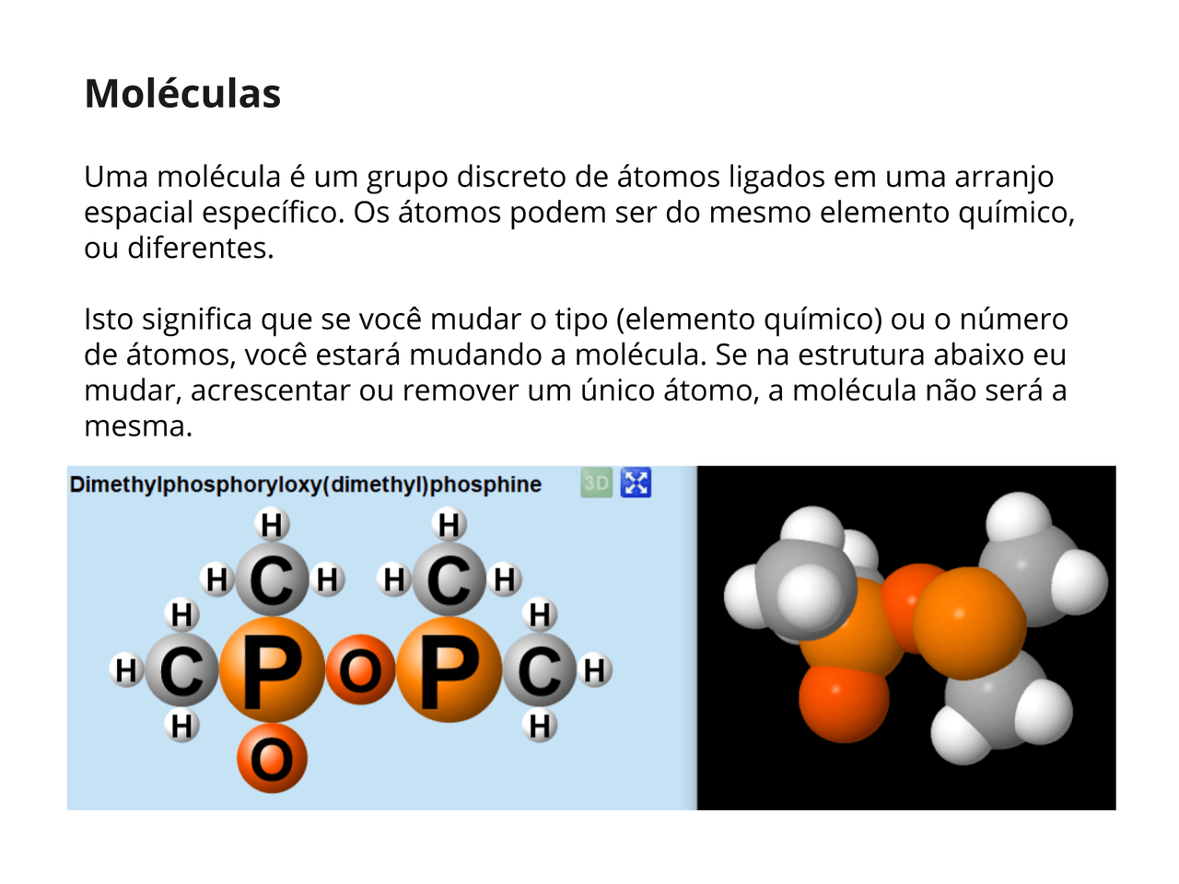

**ATIVIDADES**

1. Analise o esquema a seguir e faça o que se pede:

**[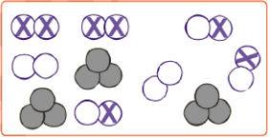](https://exercicios.mundoeducacao.uol.com.br/exercicios-quimica/exercicios-sobre-representacao-atomos-moleculas-substancias-segundo-dalton.htm?aff_source=56d95533a8284936a374e3a6da3d7996)**

Assinale a alternativa correta quanto ao número de elementos, moléculas e átomos, respectivamente:

a) 3, 10 e 22

b) 4, 11 e 21

c) 5, 10 e 21

d) 3, 10 e 23

e) 4, 11 e 24

1. Observe a imagem a seguir e marque a alternativa correta:

**[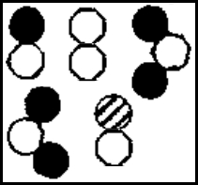](https://exercicios.mundoeducacao.uol.com.br/exercicios-quimica/exercicios-sobre-representacao-atomos-moleculas-substancias-segundo-dalton.htm?aff_source=56d95533a8284936a374e3a6da3d7996)**

a) Na imagem, existem 6 moléculas.

b) Na imagem, temos apenas substâncias simples.

c) Na imagem, existem 3 substâncias compostas.

d) Na imagem, temos apenas substâncias compostas.

e) Na imagem, temos 14 átomos.

3-  Considere o sistema abaixo:

**[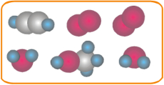](https://exercicios.mundoeducacao.uol.com.br/exercicios-quimica/exercicios-sobre-representacao-atomos-moleculas-substancias-segundo-dalton.htm?aff_source=56d95533a8284936a374e3a6da3d7996)**

   elementos átomos moléculas substâncias

a)     20            3            4               6

b)     3             20           6               4

c)     4             20           6               3

d)     2             6            20              4

e)     3             4            20              6

**TRANSFORMAÇÕES QUÍMICAS AULA 12/05**

Transformações químicas são ações que resultam na formação de novas substâncias. Além da mudança de estado, as variações de cheiro, de cor, de densidade e de temperatura podem ser evidências de transformações químicas. Nelas podem acontecer explosão e liberação de gases.

É possível confirmar a origem de novas substâncias comparando-se as características apresentadas por produtos e reagentes.

**Produto** é a nova substância, enquanto **reagente** é a substância que lhe dá origem, ou seja, a substância inicial.

Uma transformação química ocorre quando as substâncias iniciais se rompem e os átomos presentes se rearranjam e formam novas substâncias. A fumaça e o calor produzidos em uma fogueira são evidências de que ocorreu uma transformação. As moléculas de gás carbônico que são liberadas, foram produzidas pela queima do carvão e pelo consumo de oxigênio do ar por meio da combustão.

As transformações químicas diferenciam-se das transformações físicas pelo fato de que as transformações físicas apenas alteram estado e as substâncias continuam sendo as mesmas.

## As mudanças em um material podem acontecer das seguintes formas: por junção de substâncias, por ação da luz, por ação do calor, por ação mecânica e por ação da corrente elétrica.

## Transformações físicas

Quando alteramos o tamanho ou a forma do material ele sofre uma mudança, mas não pode ser transformado em outro.

Olhando microscopicamente, percebemos que os átomos, íons ou moléculas passam por uma agitação ou reordenação, mas eles não são alterados.

Podemos observar isso nas [mudanças de estado físico](https://www.todamateria.com.br/mudancas-estado-fisico/).



Observe que:

* **Sólido**: as partículas permanecem em posições fixas, por isso o volume e forma são bem definidos.
* **Líquido**: as partículas se movimentam com mais liberdade e, por isso, o líquido tem volume específico, mas a forma varia conforme o recipiente.
* **Gasoso**: as partículas se movimentam em todas as direções e com grande velocidade, preenchendo todo o recipiente, por isso o volume e forma são variáveis.

O exemplo mais comum que temos para as transformações físicas são os [estados físicos da água](https://www.todamateria.com.br/estados-fisicos-da-agua/).

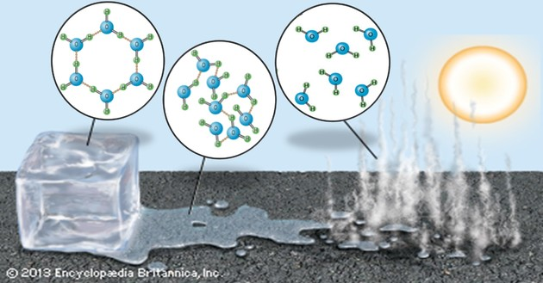

Ao aquecermos a água ela vaporiza, se congelarmos a água ela solidifica, e quando a colocamos na temperatura ambiente ela retorna ao estado líquido.

A água em diferentes estados tem suas moléculas rearranjadas, mas a sua composição é a mesma. Por isso, temos uma transformação física.

## Transformações químicas

Novas substâncias são criadas quando a matéria passa por uma transformação química. Reagentes são transformados em produtos por meio de reações.

As reações fazem com que ligações químicas sejam quebradas ou formadas, mas os átomos que participam da reação são os mesmos, só que rearranjados.

Percebemos a ocorrência de uma transformação química por aparecimento de luz, surgimento de bolhas de um gás, formação de partículas sólidas, mudança de cor e percepção de cheiro.

Vejamos esse exemplo:



O sódio é um metal alcalino e, como característica dessa família, reage violentamente com a água.

**ATIVIDADES**

1. Três das evidências da ocorrência de transformação química são:

* mudança de cor;
* mudança de cheiro e
* produção de gás.

Essas três evidências são observadas, conjuntamente, quando

a) uma esponja de aço exposta ao ar úmido fica enferrujada.  
b) a massa de um bolo é assada em um forno de fogão a gás.  
c) cal hidratada, Ca(OH)2 por aquecimento, transforma-se em cal viva, CaO.  
d) soluções aquosas de Na2CO3 e HCl são misturadas produzindo efervescência.  
e) cubos de gelo acrescentados a um copo de água líquida desaparecem.

1. Uma transformação química pode ser exemplificada pela:

a) evaporação da água do mar.  
b) fusão do gelo.  
c) digestão dos alimentos.  
d) sublimação do naftaleno.  
e) liquefação do ar atmosférico.

1. Considere as seguintes tarefas realizadas no dia a dia de uma cozinha e indique aquelas que envolvem transformações químicas.

1. Aquecer uma panela de alumínio.  
2. Acender um fósforo.  
3. Ferver água.  
4. Queimar açúcar para fazer caramelo.  
5. Fazer gelo.

a) 1, 3 e 4.  
b) 2 e 4.  
c) 1, 3 e 5.  
d) 3 e 5.  
e) 2 e 3.

BONS ESTUDOS !

PROF: JOSI.